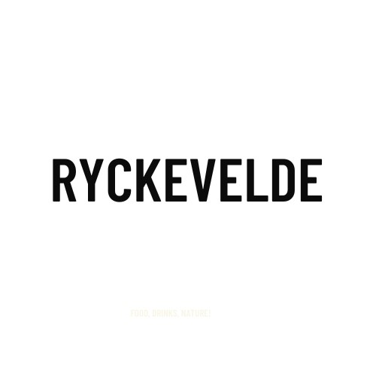

Maandmenu November

3-gangenmenu naar keuze voor €60,00 p.p.
of €75,00 p.p. met waters en wijnen

Welkomshapje

***

Portobello Wellington met geitenkaas, jus van geroosterde groentjes

Gebakken paling, mousse van rode biet en pecannotencrumble

Rundstartaar met radijs en truffel

***

Roggevleugel met kalfsjus gelakt, knolselderpuree en dragoncrème

Medaillon van speenvarken, gekonfijte rode ajuin, mousse van appel
en picklesaus

Lasagne van wintergroentjes, pompoenbechamelsaus en crumble van kastanje

***

Duo van chocolademousse en frambozen

Bosvruchtenparfait

***

Koffie of thee
Irish coffee suppl. €5,00

